《强制发菩提心，不可取》

标签：第一空性法   2013\_12月

作者：依果

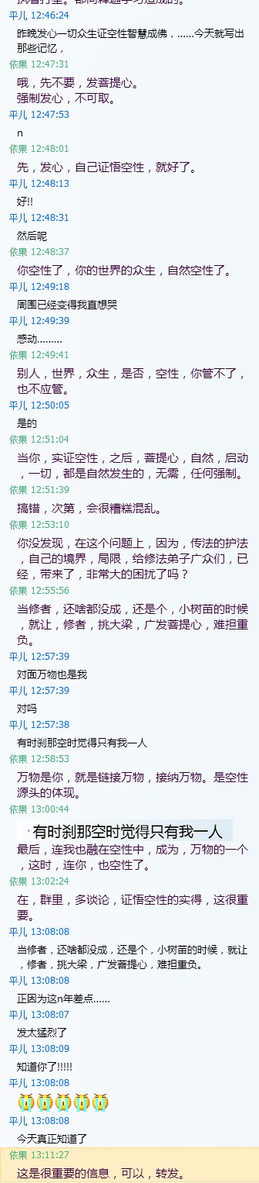

平儿(1938875265) 12:46:22

昨晚发心一切众生证空性智慧成佛，.....今天就写出那些记忆，

依果(605002560) 12:47:31

哦，先不要发，发菩提心。

强制发心，不可取。

平儿(1938875265) 12:47:53

n

依果(605002560)

先，发心，自己证悟空性，就好了。

平儿(1938875265)12:48:13

好!!

平儿(1938875265)12:48:31

然后呢、

依果(605002560)12:48:37

你空性了，你的世界的众生，自然空性了。

平儿(1938875265)12:49:18

周围已经变得我直想哭

平儿(1938875265)12:49:39

感动......

依果(605002560)12:49:41

别人，世界，众生，是否，空性，你管不了，也不应管。

平儿(1938875265)12:50:05

是的

依果(605002560)12:51:04

当你，实证空性，之后，菩提心，自然，启动，一切，都是自然发生的，无需，任何强制。

依果(605002560) 12:51:39

搞错次第，会很糟糕混乱。

依果(605002560) 12:53:10

你没发现，在这个问题上，因为，传统的护法，自己的境界，局限，给修法弟子广众们，已经，带来了，非常大的困扰了吗？

依果(605002560) 12:55:56

当修者，还啥都没成，还是个，小树苗的时候，就让，修者，挑大梁，广发菩提心，难当重负。

平儿(1938875265)12:57:39

对面万物也是我

平儿(1938875265)12:57:40

对吗？

平儿(1938875265)

有时刹那空时觉得只有我一人

依果(605002560) 12:58:53

万物是你，就是链接万物，接纳万物。是空性源头的体现。

依果(605002560) 13:00:44

‘有时刹那空时觉得只有我一人’最后，连我也融在空性中，成为，万物的一个，这时，连你，也空性了。

依果(605002560)13:02:24

在，群里，多讨论，证悟空性的实得，这很重要。

平儿(1938875265)13:08:07

‘当修者，还啥都没成，还是个，小树苗的时候，就让，修者，挑大梁，广发菩提心，难当重负。’

平儿(1938875265) 13:08:08

正因为这n年前差点呜呼.....

平儿(1938875265)

当年发太猛烈了

平儿(1938875265) 13:08:09

知道你了！！！！！

平儿(1938875265)13:08:10

C:\DOCUME~1\ADMINI~1\LOCALS~1\Temp\E9BIPM$_`9}`VS07`VD9H1F.gifC:\DOCUME~1\ADMINI~1\LOCALS~1\Temp\E9BIPM$_`9}`VS07`VD9H1F.gifC:\DOCUME~1\ADMINI~1\LOCALS~1\Temp\E9BIPM$_`9}`VS07`VD9H1F.gifC:\DOCUME~1\ADMINI~1\LOCALS~1\Temp\E9BIPM$_`9}`VS07`VD9H1F.gifC:\DOCUME~1\ADMINI~1\LOCALS~1\Temp\E9BIPM$_`9}`VS07`VD9H1F.gif

平儿(1938875265)13:08:12

今天真正知道了！

依果(605002560)13:11:27

这是个很重要的信息，可以，转发。